
. 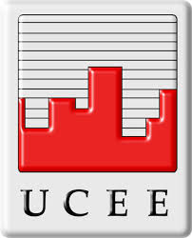

UNIDAD DE CONSTRUCCION DE EDIFICIOS DEL ESTADO
CONTRATOS DE MANTENIMIENTO DE EQUIPO, VEHICULOS, INMUEBLES, PLANTAS E INSTALACIONES
(Artículo 10, Numeral 14, Ley de Acceso a la Información Pública)

No. | Monto del Contrato | Plazo del Contrato | Nombre Proveedor | NIT Proveedor | Observaciones

NOTA: En la Unidad de Construcción de Edificios del Estado -UCEE- durante el mes de diciembre del 2021 no se realizaron contratos por mantenimiento de equipo, vehículos, inmuebles, plantas e instalaciones, por lo que no se remite información de lo antes mencionado.

